**Charte Graphique**

Le groupe Pygmalion vous présente la page d’accueil qu’il a conçu pour votre site :

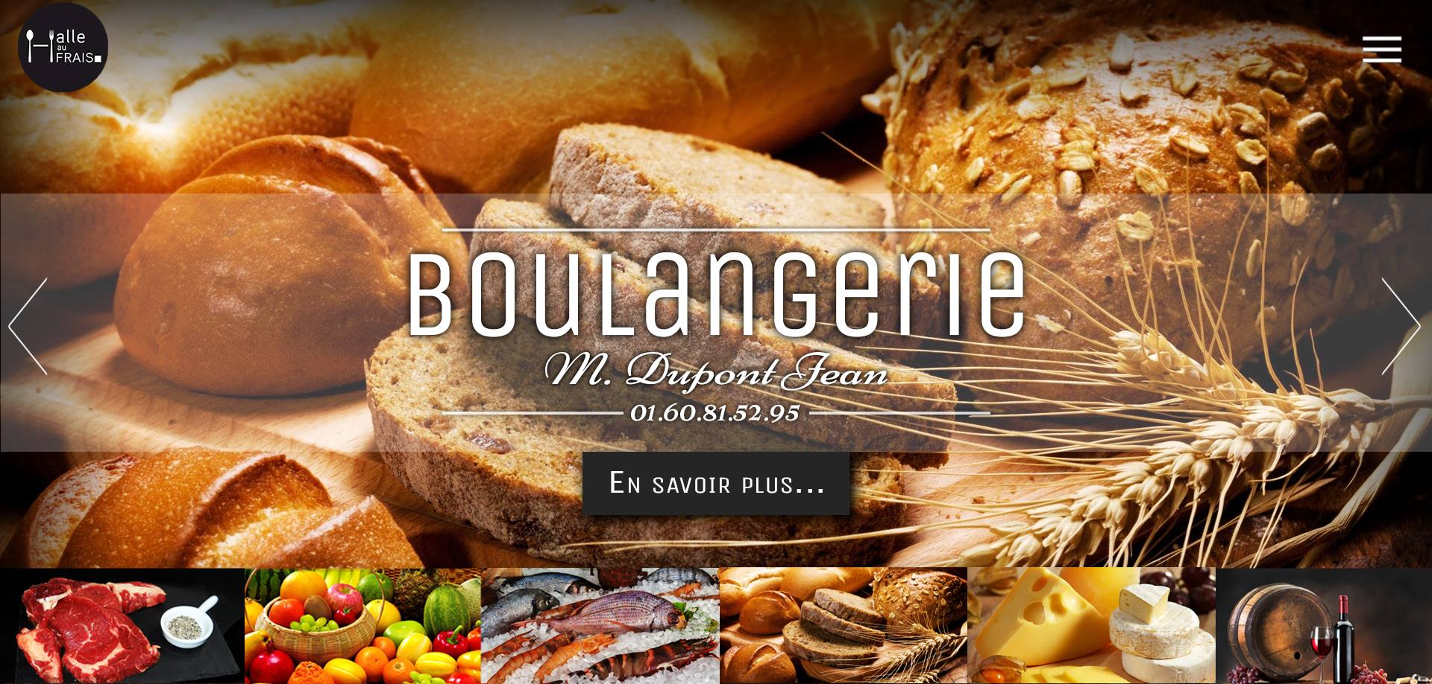

Le visiteur arriverait sur cette page.

La boutique apparaissant au premier plan est choisie aléatoirement.

On y figure une image alléchante et vendeuse du produit, le nom de l’artisan et son numéro de téléphone. Enfin un bouton « En savoir plus… » qui mènera le visiteur à plus de détails sur le commerçant.

Les vignettes que vous voyez en bas de l’écran ainsi que les flèches sur les côtés servent à naviguer facilement sur le site. Les images parlent d’elles-mêmes. Le visiteur n’aura qu’à cliquer sur la boutique dont il souhaite avoir les informations.

Les flèches quant à elles, ont été pensé pour les visiteurs via smartphone qui n’auraient pas toutes les vignettes en bas de pages, et pourraient ainsi naviguer.

Tout est très intuitif.

Si, par exemple, le visiteur clique sur la vignette du boucher :

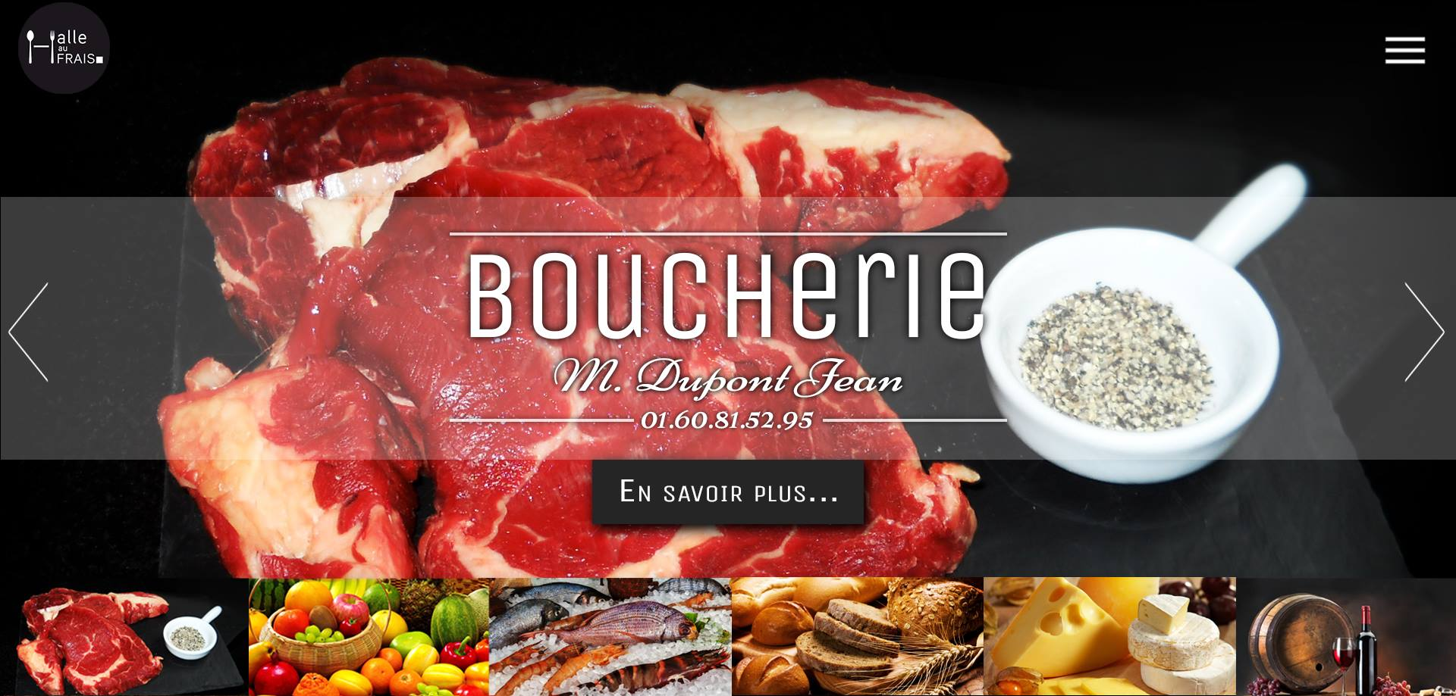

Il aura de manière identique : une image alléchante et vendeuse, le nom de l’artisan, son numéro de téléphone et un bouton « En savoir plus… » qui le mènera sur la page de la boucherie.

Ainsi de suite…

Il est à noter que si le visiteur ne fait rien, les images défileront aléatoirement.

Le bouton « menu » :

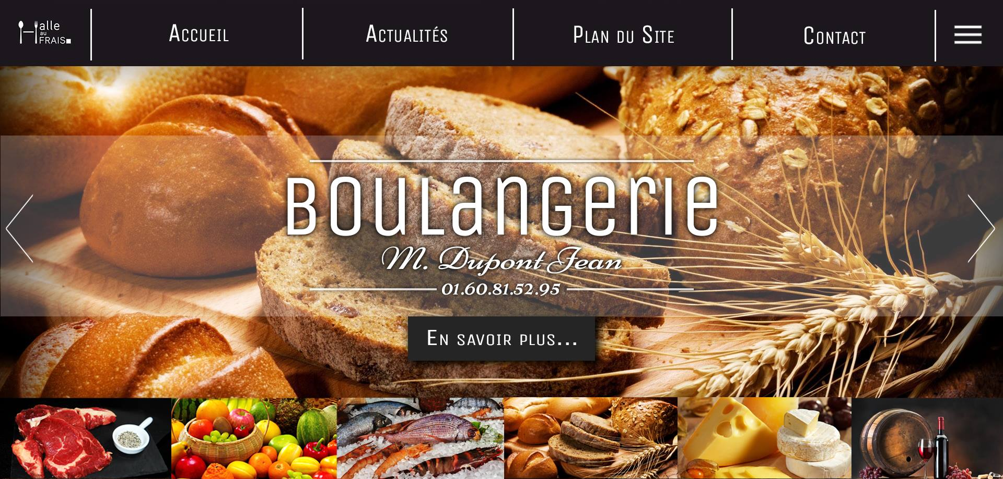

Ce bouton en haut à droite, est encore une fois très intuitif. De nombreux sites et smartphones utilisent ces barres pour signifier qu’il s’agit d’un menu – personne ne sera perdu.

Le visiteur pourra cliquer dessus et la barre de menu s’affichera horizontalement en haut de l’écran.

Tout le long de la visite le logo de la Halle au Frais en haut à gauche ne bougera pas. De même pour le bouton menu :

Qui permet de revenir à la page d’accueil.

D’accéder aux actualités.

D’avoir un plan du site.

Et voir les infos contact.

Si le visiteur ne veut plus de la barre de menu, il n’aura qu’à re-cliquer dessus.

Nous espérons que notre travail vous plaira !